**PC端WeLink 7.51.6版本更新内容介绍**

1. **支持设置截图内容是否自动保存**

* 一键设置自动保存截图内容，告别手动整理截图的烦恼！用户可根据场景化需求自定义设置是否自动保存截图内容，无论是即时分享还是长期存档都尽在掌握。

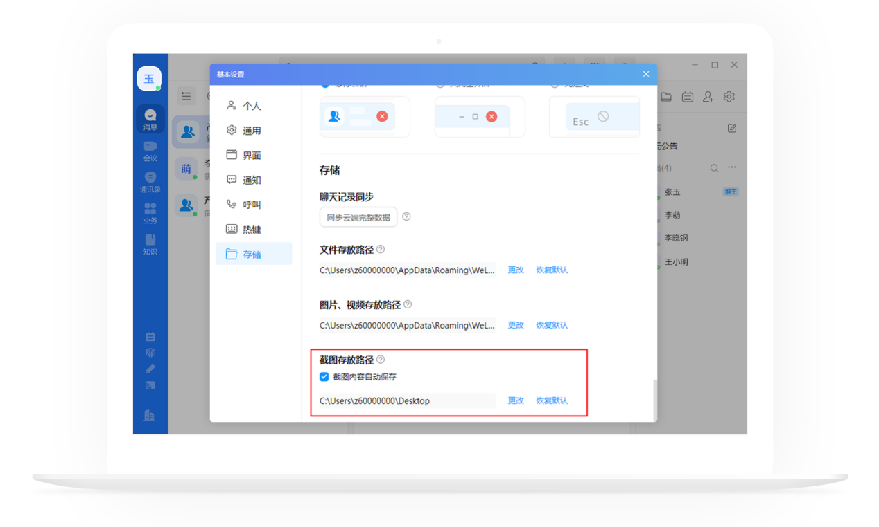

1. **支持设置打开会话是否自动加载历史消息**

* 用户若不希望在公共场合或其他应用场景下进入会话时自动展开历史消息，可设置关闭自动加载历史消息，减少信息意外暴露的风险。

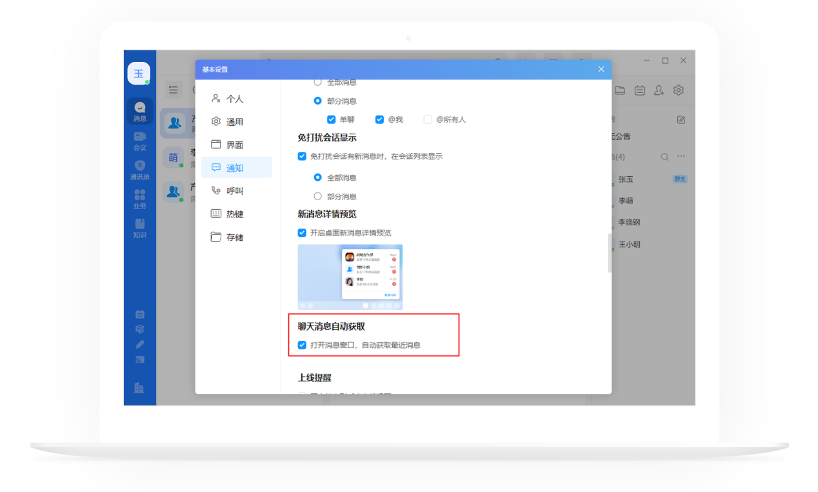

1. **新增群助手入群验证通知，可批量处理入群申请**

* 新增群助手，聚合所有的入群申请，不漏提醒的同时避免入群验证消息过多时刷屏。群聊管理员可在群助手内批量处理入群申请，提升群聊管理效率。

